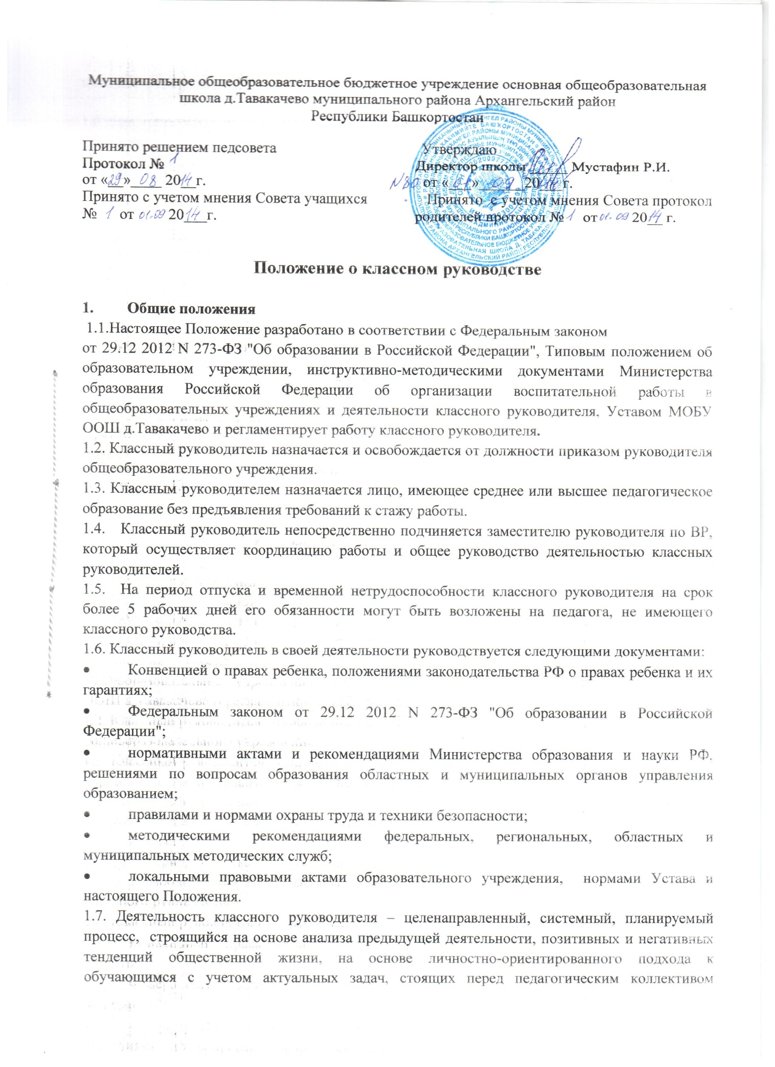
общеобразовательного учреждения, ситуации в коллективе класса, межэтнических и межконфессиональных отношений.

1.8. Для педагогически грамотного, успешного и эффективного выполнения своих функций классному руководителю необходимо знать психолого-педагогические основы работы с детьми конкретного возраста, быть информированным о новейших тенденциях, способах и формах воспитательной деятельности, владеть современными технологиями воспитания.

- Цель и задачи деятельности классного руководителя
2.1. Цель деятельности классного руководителя – создание условий для самореализации личности школьника, его успешной социализации в обществе.
2.2. Классный руководитель в своей деятельности осуществляет следующие задачи:
- формирование классного коллектива как субъекта воспитания;
- руководство воспитательным процессом;
- формирование системы ценностных ориентаций учащихся как основы их воспитанности;
- организация разнообразных видов коллективной творческой деятельности, вовлекающей детей в общественно-ценностные социализирующие отношения, способствующие их сплочению и положительному взаимовлиянию;
- диагностика, регулирование и коррекция личностного развития учащихся;
- обеспечение соблюдения норм и правил техники безопасности.

- Функции классного руководителя
3.1. Организационно-координирующие:
- обеспечение связи общеобразовательного учреждения с семьей;
- установление контактов с родителями (иными законными представителями) обучающихся, оказание им помощи в вопросах воспитания обучающихся (лично, через психолога, других педагогов);
- проведение консультаций, бесед с родителями (иными законными представителями) обучающихся;
- взаимодействие с педагогическими работниками, а также учебно-вспомогательным персоналом общеобразовательного учреждения;
- организация в классе образовательного процесса, оптимального для развития положительного потенциала личности обучающихся в рамках деятельности общешкольного коллектива;
- организация воспитательной работы с обучающимися через проведение различных мероприятий;
- стимулирование и учет разнообразной деятельности обучающихся, в том числе в системе дополнительного образования детей;
- взаимодействие с каждым обучающимся и коллективом, классом в целом;
- ведение документации (классный журнал, электронный журнал, личные дела обучающихся, план деятельности классного руководителя), контроль за ведением дневников обучающихся.
3.2. Коммуникативные:
- регулирование межличностных отношений между обучающимися;
- установление взаимодействия между педагогическими работниками и обучающимися;
- содействие общему благоприятному психологическому климату в коллективе класса;
- оказание помощи обучающимся в формировании коммуникативных качеств.
3.3. Аналитико-прогностические:
- изучение индивидуальных особенностей обучающихся и динамики их развития;
- фиксация отклонений в развитии и поведении обучающихся, осуществление педагогически обоснованной коррекции, в сложных случаях – информирование администрации образовательного учреждения, школьного психолога;
- определение состояния и перспектив развития коллектива класса.
3.4. Контрольные:
- контроль за успеваемостью каждого обучающегося, контроль за посещаемостью учебных занятий обучающимися.

- Обязанности классного руководителя
4.1. В работе с учащимися классный руководитель выполняет следующие обязанности:
- проводит классные часы, организует другие коллективные формы воспитывающей деятельности;
- планирует и осуществляет досугово-развивающую деятельность в классном коллективе (совместно с детьми разрабатывает сценарии внеклассных мероприятий и др.);
- осуществляет контроль за ходом учебно-воспитательного процесса в классе; выявляет причины неуспеваемости учащихся, организует необходимую помощь;
- организует индивидуальные педагогические консультации с учащимися по их просьбам, заявкам родителей или учителей;
- оказывает помощь одаренным детям в раскрытии и совершенствовании их способностей;
- участвует в организации и проведении досугово-развивающих, оздоровительных и других общественно полезных мероприятий образовательного учреждения;
- организует дежурство и другие мероприятия социально значимой деятельности;
- организует питание, контролирует посещаемость, выясняет причины отсутствия ребенка;
- осуществляет контроль за внешним видом обучающихся своего класса;
- участвует в планировании и координации планирования образовательного процесса классного коллектива;
4.2. В работе с учителями-предметниками классный руководитель выполняет следующие обязанности:
- посещает уроки с согласия преподавателей;
- участвует в организации и проведении педагогических консилиумов;
- осуществляет интеграцию оценок различных учителей и служб, результатов внешней аттестации, формирует целостную характеристику учащегося.
4.3. В работе с родителями классный руководитель выполняет следующие обязанности:
- информирует об успехах, проблемах ученика – лично, по телефону, путем записей в дневнике;
- проводит родительские собрания (не менее пяти раз в год и не реже одного раза в четверть);
- посещает семьи учащихся с их согласия;
- организует консультации по вопросам воспитания детей;
- информирует родителей об их роли в образовательном процесс и об образовательном процессе ребенка;
- размещает в школьном информационном пространстве информацию для родителей.
4.4. В работе со службами ОУ классный руководитель выполняет следующие обязанности:
- информирует руководство о проблемных случаях, об одаренных детях, предлагает соответствующие меры помощи воздействия;
- участвует в педсоветах образовательного учреждения: предоставляет необходимую информацию о классе и отдельных учащихся;
- принимает участие в работе методического объединения классных руководителей;
- содействует работе в осуществлении психолого-педагогических исследований в классе;
- представляет отчет о деятельности заместителю руководителя по ВР;
- по требованию администрации школы готовит и представляет отчеты различной формы о классе и собственной работе. Отчет о работе классного руководителя может быть заслушан на заседании методического объединения классных руководителей, педагогическом или методическом советах, административном совещании;
- разрабатывает и согласует с заместителями руководителя, руководителем ОУ план повышения уровня профессиональной компетентности.
4.5. В работе с документами классный руководитель выполняет следующие обязанности:
- ведет личные дела учащихся, в том числе размещает информацию об учащихся в информационной системе;
- ведет классный журнал (в том числе электронный);
- осуществляет контроль за ведением ученических дневников;
- готовит характеристики учащихся класса.
4.6. Классный руководитель повышает уровень профессиональной компетентности, участвуя в семинарах различного уровня, посещая курсы повышения квалификации.

- Права классного руководителя
Классный руководитель имеет право:
5.1. Самостоятельно избирать формы и методы проведения воспитательной работы, использовать инновационные методики воспитания;
5.2. Использовать помещения и материальную базу образовательного учреждения для проведения воспитательной работы с классом: закрепленный кабинет и оборудование – в свободное от уроков время, другие помещения и оборудование – по предварительной заявке в порядке, определяемом руководителем и (или) заместителями руководителя образовательного учреждения;
5.3. Вызывать от имени образовательного учреждения родителей учащихся в необходимых случаях;
5.4. Получать полную и исчерпывающую информацию об учащихся закрепленного за ним класса от всех служб образовательного учреждения.

- Ответственность классного руководителя
6.1. Классный руководитель несет ответственность за жизнь и здоровье обучающихся (воспитанников) во время социально-педагогических мероприятий, а также за нарушение прав и свобод обучающихся (воспитанников).
6.2. Классный руководитель несет ответственность за неисполнение, ненадлежащее исполнение или правонарушения, совершенные в связи с выполнением трудовых обязанностей, в соответствии с действующим гражданским, административным и уголовным законодательством РФ.
6.3. За применение, в том числе однократное, методов воспитания, связанных с физическим и (или) психическим насилием над личностью обучающегося (воспитанника), а также совершение иного аморального проступка классный руководитель может быть освобожден от выполнения обязанностей в соответствии с трудовым законодательством Российской Федерации.
6.4. За причинение школе или участникам образовательного процесса ущерба в связи с исполнением (неисполнением) своих функциональных обязанностей классный руководитель несет материальную ответственность в порядке и в пределах, установленных трудовым и (или) гражданским законодательством.

- Формы работы классного руководителя
7.1. В соответствии со своими функциями классный руководитель выбирает формы работы с обучающимися:
- индивидуальные (беседа, консультация, обмен мнениями, оказание индивидуальной помощи, совместный поиск решения проблемы и др.);
- групповые (творческие группы, органы самоуправления и др.);
- коллективные (конкурсы, спектакли, концерты, походы, соревнования и др.).
7.2. При выборе форм работы с обучающимися классный руководитель руководствуется следующим:
- определять содержание и основные виды деятельности в соответствии с задачами, стоящими перед общеобразовательным учреждением;
- учитывать принципы организации образовательного процесса, возможности, интересы и потребности обучающихся, внешние условия;
- обеспечивать целостность содержания, форм и методов социально значимой, творческой деятельности обучающихся класса.

8. Организация деятельности классного руководителя
8.1. Классный руководитель ежедневно:
- определяет отсутствующих на занятиях и опоздавших учащихся, выясняет причины их отсутствия или опоздания,
- проводит профилактическую работу по предупреждению опозданий и не посещаемости учебных занятий;
- организует различные формы индивидуальной работы с учащимися, в том числе в случае возникновения девиации в их поведении;
- осуществляет контроль за внешним видом обучающихся своего классного коллектива.
8.2. Классный руководитель еженедельно:
- проверяет ведение учащимися дневников с выставлением отметок за неделю;
- проводит час классного руководителя (классный час) в соответствии с планом воспитательной работы;
- организует работу с родителями;
- проводит работу с учителями-предметниками, работающими в классе;
- анализирует состояние успеваемости в классе в целом и у отдельных учащихся;
8.3. Классный руководитель ежемесячно:
- посещает уроки в своем классе;
- консультируется с психологом и педагогами, работающими в классе;
- организует работу классного актива;
8.4. Классный руководитель втечение учебной четверти:
- ведет классный журнал (в. т. электронный);
- участвует в работе методического объединения классных руководителей;
- проводит анализ выполнения плана воспитательной работы за четверть, состояния успеваемости;
- проводит коррекцию плана воспитательной работы на новую четверть;
- проводит классное родительское собрание;
- организует заседание родительского комитета класса;
- представляет в учебную часть отчет об успеваемости учащихся класса за четверть;
- предоставляет отчет по итогам воспитательной работы заместителю руководителя по ВР.
8.5. Классный руководитель ежегодно:
- оформляет личные дела учащихся;
- анализирует состояние воспитательной работы в классе;
- составляет план воспитательной работы (план классного руководителя);
- собирает и представляет в администрацию школы статистическую отчетность об учащихся класса (успеваемость, материалы для отчета по форме ОШ-1, трудоустройство выпускников).

Настоящее Положение действительно до принятия новой редакции.

3. Профессионализм
классного руководителя
Критерии оценки осуществления функций классного руководителя
Эффективность осуществления функций классного руководителя можно оценить на основании двух групп критериев: результативности и деятельности.
Некоторые авторы предлагают два уровня критериев: результативности и деятельности.
1. Критерии результативности деятельности отражают тот уровень, которого достигают учащиеся в своем социальном развитии:
- уровень общей культуры и дисциплины;
- уровень гражданской зрелости.
2. Критерии процесса деятельности позволяют оценить реализацию управленческих функций классного руководителя:
- организация воспитательной работы с учащимися;
- взаимодействие с педагогическими кадрами, работающими с учащимися в данном классе, и другими участниками образовательного процесса, а также с учебно-вспомогательным персоналом общеобразовательного учреждения, родителями (иными законными представителями) учащихся и общественностью по воспитанию, обучению, творческому развитию учащихся.
Приоритетным направлением в работе классного руководителя является организация жизнедеятельности класса, направленная на достижение положительных результатов по успеваемости, посещаемости, дисциплине, из чего выстраиваются следующие критерии:

№ п/п | Критерии | Показатели результативности
 | Степень развития взаимодействия с семьей | а) наличие системного подхода в работе с родителями;  б) уровень организации психолого-педагогического просвещения родителей
 | Забота о здоровье учащихся | а) охват горячим питанием в количественном измерении;  б) уровень организации горячего питания
 | Степень научной обоснованности плана воспитательной работы | Наличие диагностико-аналитической работы
 | Степень организации жизнедеятельности класса | а) посещаемость;  б) успеваемость;  в) дисциплина
 | Степень организации ученического самоуправления | а) результаты социометрии;  б) участие в школьных КТД;  в) проектная деятельность (или участие в ней);  г) качество организации дежурства по школе
 | Степень вовлеченности учащихся во внеклассные и внешкольные формы работы, в дополнительное образование | Количество учащихся, занятых в дополнительном образовании
 | Степень развития взаимодействия с учителями-предметниками, психологом, социальным педагогом | Наличие системы (схемы) взаимодействия
 | Качество ведения классной документации | а) своевременность и актуальность заполнения журнала, личных дел;  б) регулярность проверки дневников;  в) оперативная сдача необходимой информации по классу
 | Уровень воспитанности учащихся | а) соблюдение правил для учащихся;  б) нравственная направленность личности учащихся
 | Степень удовлетворенности участников образовательного процесса организацией жизнедеятельности класса | а) детей;  б) родителей;  в) педагогов

Первая группа – результативные критерии, показывающие, насколько эффективно реализуются целевые и социально-психологические функции.
Результативные показатели отражают тот уровень, которого достигают воспитанники педагога в своем социальном развитии.
Процессуальные же показатели раскрывают то, как осуществляется педагогическая деятельность и общение педагога, как реализуется в процессе труда его личность, каковы его работоспособность и здоровье, а также какие процессы деятельности и общения учащихся он организует.
Эффективен тот труд классного руководителя, в котором высоки и процессуальные, и результативные показатели. При этом приоритетом в работе являются позитивные изменения в уровне воспитанности учащихся и их взаимоотношениях. Вместе с тем велика роль и процессуальных показателей – тех средств воздействия и той атмосферы, которые способствовали достижению тех или иных результатов. В школьной практике продолжает оставаться доминирующей оценка работы педагога по внешним и формальным показателям – успеваемость, документация, оформление кабинета – и слишком мало ценятся педагогическое мастерство и авторитет учителя у детей, родителей и коллег.
От стиля руководства классом, от стиля общения классного руководителя с детьми во многом зависит то, какие взаимоотношения складываются у ребят с учителем и между собой. Демократический стиль, при котором ученик рассматривается как равноправный партнер в общении, учитывается его мнение в принятии решений, поощряется самостоятельность суждений, способствует созданию в классе непринужденной, дружелюбной, творческой атмосферы сотрудничества и взаимопомощи.
Кроме этих основных показателей результативности труда классного руководителя, вытекающих из его целевых функций, можно ввести ряд дополнительных понятий.
Во-первых, это те психологические новообразования, которые возникают у самого педагога в ходе его труда. Во-вторых, это удовлетворенность результатом работы классного руководителя со стороны учащихся, администрации, других учителей, работающих с классом, а также самого педагога. Наконец, третьим показателем является психологическая цена результата, т. е. расход времени, эмоциональных и физических сил учащихся и педагога. Чрезмерная увлеченность педагога своей работой часто приводит к тому, что он забывает о себе, своей семье, здоровье, что отражается, в конечном счете, и на его деятельности. Труд нервного, эмоционально неуравновешенного человека, который сталкивается с большими проблемами в семейной и личной жизни, не может быть эффективным. Проблема «сгорания» педагога на работе в последнее время стала настолько актуальной, что многие учителя во избежание этого пренебрегают своими обязанностями классного руководителя и подходят к ним формально. Эффективной является такая деятельность классного руководителя, на которую расходуется оптимальное количество времени, физических и моральных сил.
Процесс педагогической деятельности классного руководителя основан на методах, приемах воспитательных воздействий, используемых им в своей работе, т. е. средствах, направленных на достижение результата. Выбор методов и средств воспитания в огромной мере зависит от особенностей личности учителя, его индивидуальности.
Профессиональное поведение педагога в первую очередь определяется уровнем сформированности тех педагогических знаний, умений, свойств личности, которые непосредственно влияют на эффективность его деятельности.

